Нашей армии Российской
День рожденья в феврале!
Слава ей непобедимой!
Слава миру на земле!
Трубы громкие поют.
Нашей армии … Салют!
В космос корабли плывут
Нашей армии… Салют!
На планете мир и труд
Нашей армии … Салют!
23 февраля наша страна отмечает праздник - День защитника Отечества.
В рамках тематической недели, посвященной этой дате с воспитанниками группы «Радуга» были проведены тематические логопедические занятия, на которых ребята составляли описательные рассказы о богатырях – первых защитниках Отечества, рассматривали картины, познакомились с былинами и сказаниями о богатырях, с историей создания Армии в России. Дети с удовольствием отгадывали загадки. Для обогащения словарного запаса и развития связной речи были проведены следующие игры: «Скажи ласково», «Собери предложение», воспитанники с удовольствием собирали пазлы «Военная техника».
Праздник 23 февраля в детском саду – хороший повод для воспитания у дошкольников чувства патриотизма, формирования у детей гордости за славных защитников Отечества.
Картотека логопедических игр для детей 5-7 лет
по лексической теме «День защитника Отечества».
Игра «Скажи ласково»
Самолет – самолетик; вертолет - …; пистолет - …; солдат - …; лодка - …; фуражка - …; пушка - …;моряк - … .
Игра «Скажи по-другому»
Ребенок должен запомнить и повторить новые слова.
Вежливый - любезный, воспитанный;
Смелый – храбрый, отважный, бесстрашный;
Сильный – мощный, могучий;
Робкий – пугливый, трусливый.
Игра «Собери предложение»
Самолет, в, военный, небо, поднялся. Совершил, поступок, солдат, геройский. Пограничник, собакой, границу, с, охраняет. Читают, книги, о, мальчики, войне.
Игра «Составь предложение»
Ребенок составляет предложение с предлогами по заданным словам. Моряк – корабль. (Смелый моряк служит на военном корабле.)
Пограничник – собака; артиллерист – пушка; ракета – небо; танкист – танк; десантник – парашют» пехотинцы – поле.
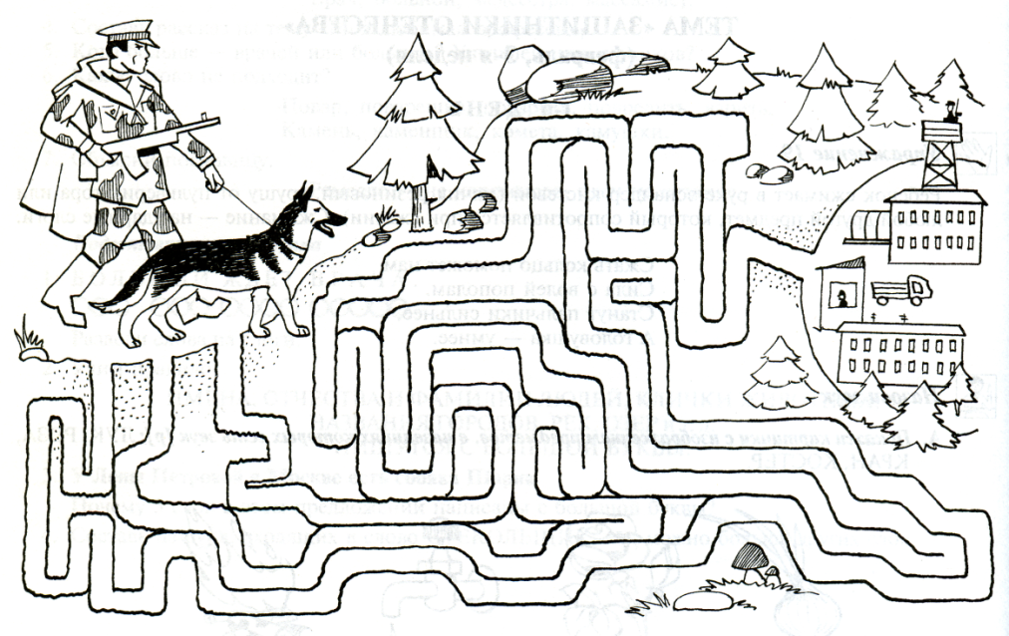
По какой дорожке должен идти пограничник, чтобы прийти к своей заставе? Проведи дорожку цветным карандашом.
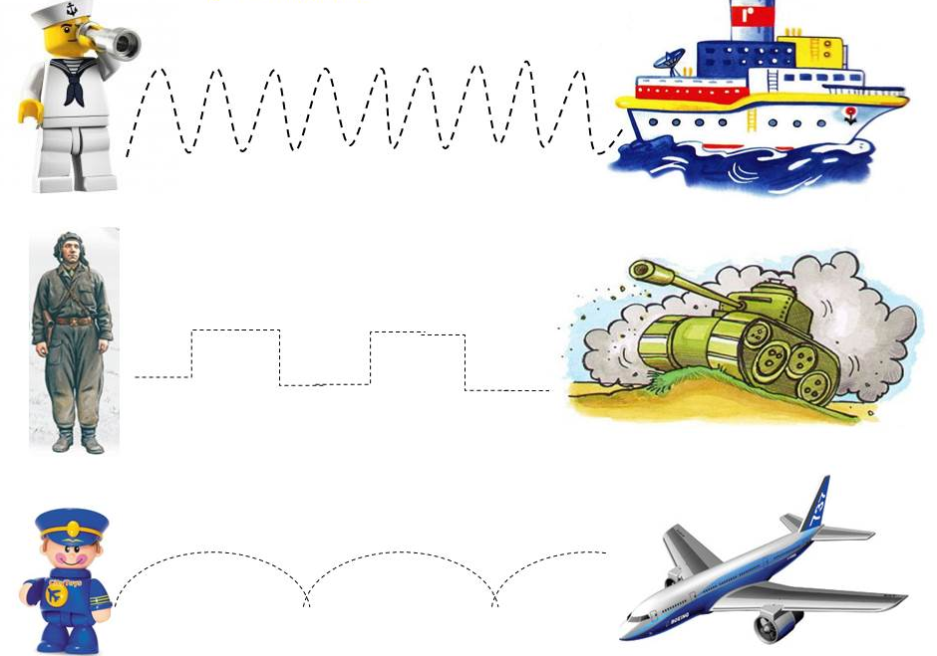
Соедини защитника с его транспортным средством


